El siguiente gráfico muestra la temperatura de la atmósfera de un planeta imaginario.
- ¿Qué temperatura presenta la atmósfera a 30 km de altura?
- ¿Y a 50 km de altura?
- ¿A qué alturas la temperatura es +40ºC.?
- ¿A qué altura la temperatura es de –20ºC?
- ¿Cuál es la temperatura mínima que se puede encontrar en dicha atmósfera?
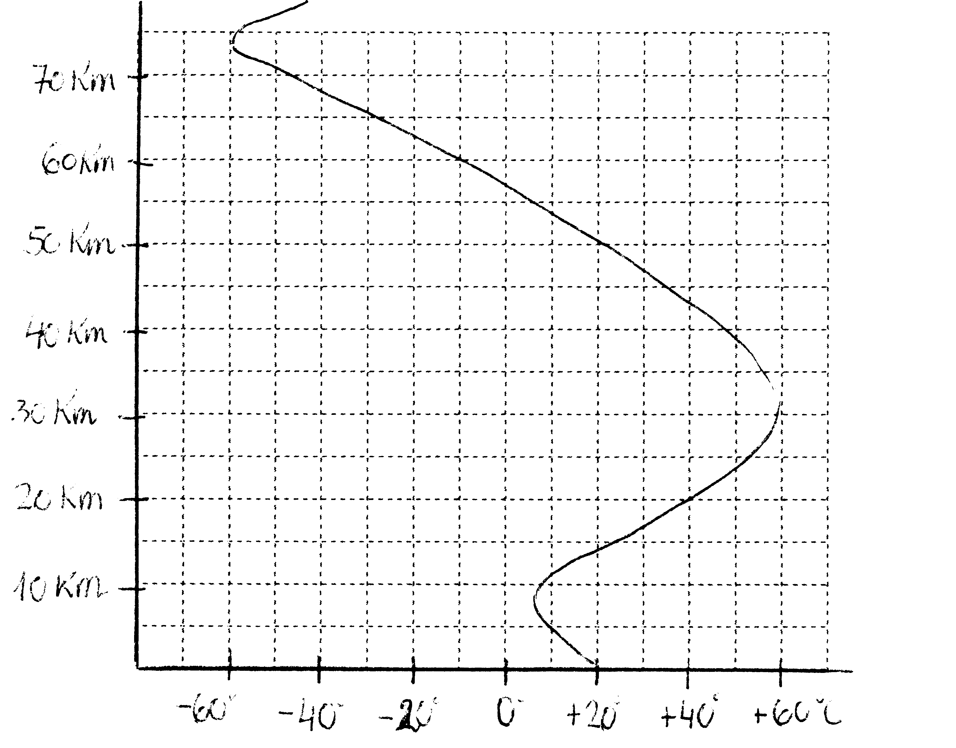

- Dibuja en azul sobre la gráfica anterior, la curva de temperatura de un segundo planeta del cual conoces los siguientes datos sobre su atmósfera:

Altura (km) | 10 | 20 | 30 | 40 | 50 | 60
Temperatura (ºC) | +5 | +25 | +45 | +45 | 0 | -20

- Dibuja una gráfica que muestre los cambios de presión atmosférica sabiendo que en la base de la atmósfera la presión es de 1000 milibares y que a 10 km de altura la presión es de 200 milibares. Una vez hecha la gráfica, calcula a partir de ella, la presión que hay a 6 km de altura.

